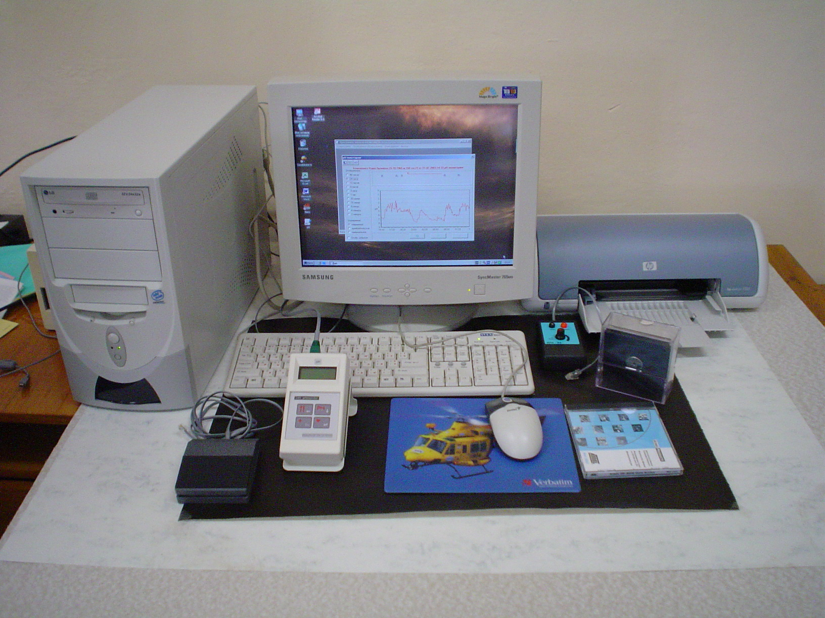
Добрий день, дорогі друзі та шановні колеги !
Ми раді оголосити про початок РЕЄСТРАЦІЇ НА ТРЕНІНГ З ОВОЛОДІННЯ ПРАКТИЧНИМИ НАВИЧКАМИ: «Техніка та методики езофаго-гастро-імпеданс-рН-моніторингу», який відбудеться 24 – 26 липня 2024 р. (середа – п’ятниця) за адресою: м. Вінниця, вул. Магістратська, 44, ЦПМСД №2, корпус №1, 3-й поверх, клініко-діагностична гастроентерологічна лабораторія Вінницького національного медичного університету імені М.І. Пирогова!
ГО «Асоціація лікарів загальної практики – сімейної медицини Вінницької області» є провайдером заходів безперервного професійного розвитку, зареєстрованим в електронній системі БПР працівників сфери охорони здоров'я за №1193!
Зареєстровані слухачі, які ВИКОНАЮТЬ ПРОГРАМУ ТРЕНІНГУ та складуть тестування, отримають сертифікат учасника (25 балів), ЩО БУДЕ ЗАРАХОВАНИЙ ДО ПРОФЕСІЙНИХ ПОРТФОЛІО!

Програма тренінгу
- Початок: 24 липня о 09:00
24 липня 2024 р.
- 09:00-10:30 (практичне заняття) К.мед.н. Ксенчин О.О.
Ознайомлення з технікою та програмним забезпеченням для проведення рН-індикації та рН-моніторингу шлунка

- 10:40-12:10 (семінарське заняття) Д.мед.н. Заїка С.В.
Загальні принципи рН-індикації та рН-моніторингу шлунка. Покази та протипокази до проведення обстежень. Теоретичні основи методики проведення та оцінка результатів експрес-гастро-рН-індикації, ендоскопічної експрес-гастро-рН-індикації, результатів добового гастро-рН-моніторингу
- 12:30-14:00 (практичне заняття) К.мед.н. Ксенчин О.О.
Відпрацювання техніки підготовки обладнання та оснащення до обстеження та зчитування результатів після проведеного обстеження
- 14:10-15:40 (лекція) Доц. Мелащенко С.Г.
ГЕРХ: сучасна концепція діагностики та лікування

25 липня 2024 р.
- 09:00-10:30 (практичне заняття) К.мед.н. Ксенчин О.О.
Відпрацювання методик гастро-рН-індикації та гастро-рН-моніторингу

- 10:40-12:10 (семінарське заняття) Доц. Мелащенко С.Г.
Теоретичні основи методики проведення оцінка результатів мультиканального добового езофаго-гастро-рН-моніторингу

- 12:30-14:00 (практичне заняття) Д.мед.н. Заїка С.В.
Відпрацювання методик езофаго-рН-моніторингу та мультиканального езофаго-гастро-рН-моніторингу

- 14:10-15:40 (лекція) Доц. Мелащенко С.Г.
Функціональні захворювання верхніх відділів травного тракту – місце функціональної діагностики

26 липня 2024 р.
- 09:00-10:30 (семінарське заняття) Доц. Мелащенко С.Г.
Теоретичні основи методики проведення та оцінка результатів мультиканального добового езофаго-гастро-імпеданс-рН-моніторингу

- 10:40-12:10 (практичне заняття) К.мед.н. Ксенчин О.О.
Оволодіння навичками розшифровки результатів імпеданс-рН-моніторингу

- 12:30-14:00 (лекція) Доц. Мелащенко С.Г.
Методи дослідження кислотоутворюючої функції шлунка

- 14:10-14:55 (тестування) Д.мед.н. Заїка С.В., доц. Мелащенко С.Г.
Практичний та тестовий контроль засвоєних знань та навичок, завершення тренінг-семінару

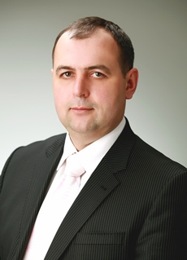
Тренери
Заїка Сергій Володимирович
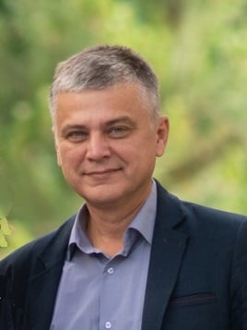
Доктор медичних наук, доцент кафедри внутрішньої та сімейної медицини Вінницького національного медичного університету ім. М.І. Пирогова, перший заступник голови Асоціації лікарів загальної практики – сімейної медицини Вінницької області. Сертифікат та вища категорію по спеціальності «Гастроентерологія», сертифікат по спеціальності «Загальна практика – сімейна медицина», досвід викладання більше 20 років, 144 публікації у фахових журналах (у т.ч. 20 статей – в іноземних періодичних виданнях, які включені до наукометричних баз Scopus або Web of Science)
Мелащенко Сергій Григорович
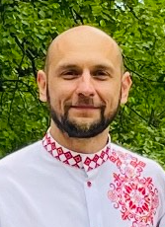
Кандидат медичних наук, доцент, кафедра внутрішньої та сімейної медицини ВНМУ ім. М.І.Пирогова. Сертифікат та вища категорія по спеціальності «Загальна практика – сімейна медицина», сертифікат по спеціальності “Ендоскопія”, досвід викладання 29 років, 54 публікації у фахових журналах (у т.ч. 4 статті – в іноземних періодичних виданнях, які включені до наукометричних баз Scopus, або Web of Science), 1 патент на винахід та 6 патентів на корисну модель
Ксенчин Олег Олександрович
Кандидат медичних наук, асистент, кафедра внутрішньої та сімейної медицини ВНМУ ім. М.І.Пирогова. Сертифікат та перша категорія по спеціальності «Загальна практика – сімейна медицина», сертифікат по спеціальності “Терапія”, досвід викладання 11 років, 44 публікації у фахових журналах (у т.ч. 5 статей – в іноземних періодичних виданнях, які включені до наукометричних баз Scopus, або Web of Science), 2 патенти на корисну модель
Цільова аудиторія майстер-класу (згідно Номенклатури лікарських спеціальностей): хірургія, гастроентерологія, ендоскопія, загальна практика – сімейна медицина, терапія. Кількість учасників тренінгу ̶ до 5.
Для реєстрації на тренінг з оволодіння практичними навичками «Техніка та методики езофаго-гастро-імпеданс-рН-моніторингу» 24–26.07.2024 заповніть, будь ласка, реєстраційну анкету за посиланням: https://forms.office.com/e/ABzFKgC50u
При виникненні запитань звертайтесь за тел.: +380979009140, Ксенчин Олег Олександрович.

